

*Ryc. Jan Zapiór " Jeziora"*

Projekt naukowy 2012

Uczniów SPOŁECZNEGO GIMNAZJUM NR 7

im. Juliusza Słowackiego

Maksymilian De Doliwa Zieliński I a

Piotr Bąkowski I a

Maciej Siemaszko I a

Jan Zapiór I a

Promotor: Pani Anna Korska

**SPIS TREŚCI**

Wstęp ………………………………………… strona 4

Jakiego typu obiekty hydrologiczne występują na Pojezierzu Suwalskim ? …………………………………. strona 5

Jaki był cel budowy kanału Augustowskiego, a jaka funkcję pełni teraz ? …………………………………. strona 7

W jaki sposób powstały jeziora Pojezierza Suwalskiego ? …………………………………………………….. strona 9

Kanał Augustowski ………………………. strona 11

Jeziora …………………………………………. strona 14

Rzeki ……………………………………………. strona 16

Wywiad z Konstantym Lossow……….. strona 19

Zakończenie …………………………………… strona 22

English Summary …………………………... strona 23

Bibliografia ……………………………………. strona 24

Projekt – Obiekty Hydrologiczne pojezierza Suwalskiego

Wybraliśmy ten temat, gdyż interesuje nas geografia, a w miejscu naszego obozu – Pojezierzu Suwalskim występują liczne obiekty hydrologiczne, co sprzyjało zbieraniu informacji do naszego projektu.

Dokumentacją fotograficzną zajmował się Jan Zapiór - jest to jego hobby. Maksymilian de Doliwa Zieliński zbierał istotne dla ogółu informacje oraz był liderem naszego zespołu projektowego. Maciek Siemaszko i Piotr Bąkowski notowali przydatne informacje w czasie wycieczek.

Przed przyjazdem na obóz zadaliśmy sobie trzy pytania badawcze na które chcielibyśmy odpowiedzieć w naszym projekcie.

1) Jakiego typu obiekty hydrologiczne występują na Pojezierzu Suwalskim?

2) Jaki był cel budowy kanału Augustowskiego, a jaka funkcję pełni teraz?

3) W jaki sposób powstały jeziora Pojezierza Suwalskiego?

Dzięki przewodnikom, obserwacjom wykonanym w czasie wycieczek, źródłom Internetowym , oraz informacjom pochodzącym z różnych źródeł pisanych, zebraliśmy informacje przydatne do napisania naszej pracy.

W czasie obozu odwiedziliśmy kilka miejsc, lecz nie o wszystkich wspomnimy w naszej pracy. Jednymi z ważniejszych miejsc, które najbardziej nas zaciekawiły to między innymi: Suwalski Park Krajobrazowy w którym dowiedzieliśmy się dużo o pochodzeniu jezior i rzek. Natomiast w Wigierskim Parku Narodowym uzyskaliśmy informacje na temat charakterystyki jezior i rzek.

Jakiego typu obiekty hydrologiczne występują na Pojezierzu Suwalskim ?

Hydrologia jest to nauka zajmująca się badaniem wód występujących w przyrodzie pod każdą postacią. Ma ona wiele działów, ale najistotniejsze z nich to na przykład: Hydrogeologia, Oceanografia, Paludologia .

Jeśli mówimy o zbiornikach sztucznych lub naturalnych, mamy na myśli obiekty lub zbiorniki wodne. Na Pojezierzu Suwalskim występuje znacznie większa ilość naturalnych zbiorników wodnych, w porównaniu ze sztucznymi. Przed rozwinięciem pytania opiszemy więc, czym charakteryzują się te dwa rodzaje obiektów hydrologicznych.

**Naturalne zbiorniki wodne** to przede wszystkim jeziora. Od siebie różnią się tylko kilkoma cechami, takimi jak głębokość, wielkość, typ linii brzegowej oraz kształt misy. Woda w tych zbiornikach znajduje się z powodu działania lodowca Skandynawskiego (zagłębimy się w ten temat w kolejnym pytaniu badawczym).

Ten typ jezior jest bardzo charakterystyczny dla obszaru Pojezierza Suwalskiego.

**Zbiorniki sztuczne** dzielimy na wiele obiektów, ale tym głównym w miejscu naszego obozu- Suwalszczyźnie jest kanał Augustowski. Kanał jest to obiekt który ma wyznaczone cele i jest zrobiony wyłącznie przez człowieka, czasem – w większości przypadków korzysta z gotowych naturalnych obiektów takich jak jeziora, czy rzeki (kanał Augustowski przechodzi przez 8 jezior i aż 6 rzek).

Sztuczne obiekty dzielimy na cztery rodzaje zbiorników

* zbiorniki przepływowe
* zbiorniki retencyjne
* zbiorniki wyrównawcze
* zbiorniki suche

**Zbiornik przepływowy** to sztuczny gatunek zbiornika wodnego, który powstał przez rozdzielenie się rzeki lub ruchomym jazem. Celem ich budowy jest utrzymywania stałego poziomu wody. Wykorzystuje się go do pobierania wody w celach przemysłowych oraz energetycznych. W większości poziom wody w tego typu zbiornikach jest stały. Największym obiektem na świecie takiego rodzaju jest „Zbiornik Kujbyszewski”, który znajduję się na rzece Wołdze w Rosji, a w Polsce zbiornik na rzece Wisła zbiornik Włocławek.

**Zbiorniki retencyjne** to sztuczny rodzaj zbiornika wodnego, który powstał na skutek zatamowania rzek przez zapory. Wykorzystuje się je do gromadzenia wody, do pozyskania energii z wody, do ochrony przed powodziami oraz oczywiście w celach turystycznych.

**Zbiorniki Wyrównawcze** są to zbiorniki, które działają jako zbiorniki pomocnicze przy większych obiektach Retencyjnych. Jego głównym zadaniem jest gromadzenie przepływów ze zbiorników Retencyjnych oraz wyrównywanie poziomy wody.

**Zbiorniki Suche** następny sztuczny zbiornik wodny. Tak naprawdę ich głównym zadaniem jest ochrona przed powodziami.

**Pojezierze Suwalskie –** Obiekty wodne występują tam w obu kategoriach sztucznej i naturalnej. Głównym i najbardziej kojarzonym z tym terenem obiektem sztucznym jest Kanał Augustowski. W kilku słowach można powiedzieć, że jest to najładniejszy sztuczny zbiornik w Polsce. Obiekty naturalne: jak wszyscy zapewne wiedzą dawno temu na tych terenach znajdował się Lądolód Skandynawski, więc wszystkie jeziora które powstały na Suwalszczyźnie pochodzą właśnie z tego lodowca. Są to na przykład takie zbiorniki jak : Wigry czy Hańcza.

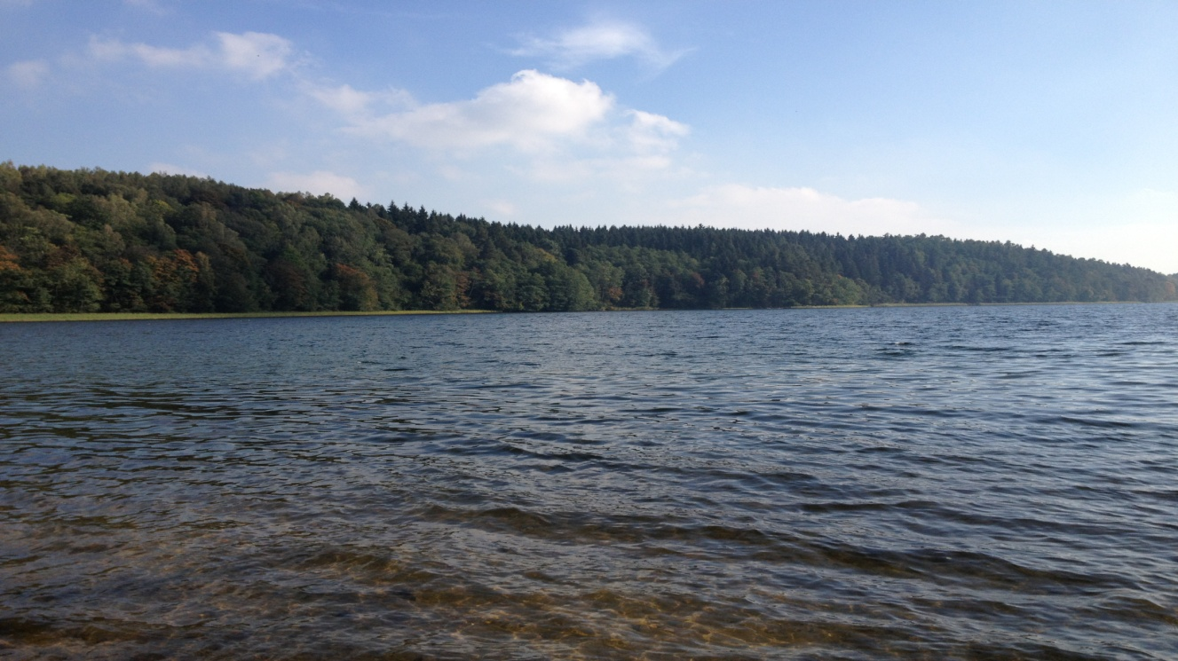

Hańcza Ryc. Jan Zapiór 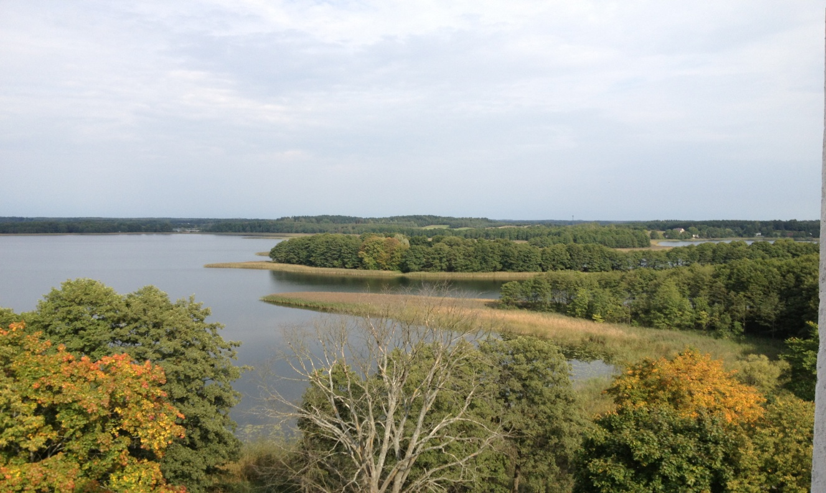

Wigry Ryc. Jan Zapiór

Jaki był cel budowy kanału Augustowskiego, a jaka funkcję pełni teraz ?

Pomysł budowy kanału augustowskiego łączący Wisłę i Niemen powstał pod koniec XVIII wieku. Głównym powodem było brak dostępu do morza, gdyż Gdańsk należał do prusaków blokując drogę wodną Wisłą do Gdańska.

Do idei budowy Kanału projektantom udało się przekonać cara, ówczesnego Aleksandra II, który podjął decyzję o budowie takiej drogi. 27 lipca 1824 roku zgodzono się przyjąć projekt wykonany przez grupę polskich wojskowych pod kierownictwem Ignacego Prądzyńskiego. Odcinek Kanału łączący Narew z Niemnem miała budować Polska, zaś dalszą część - Kanał Windawski - miał być budowany przez Rosjan.

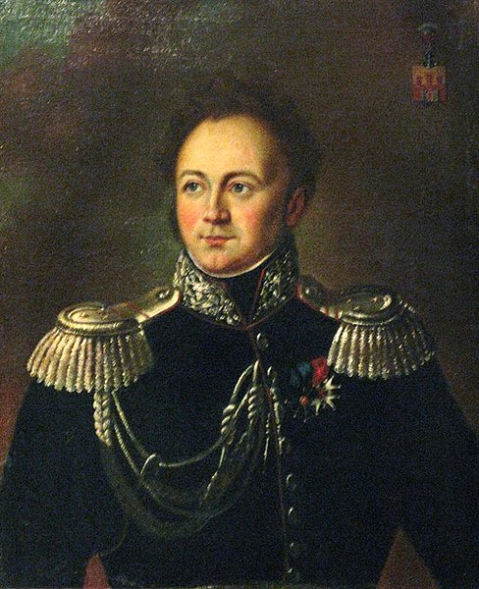 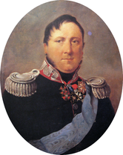

Ryc. Ignacy Prądzyński - Szef Robót Ryc. Maurycy Hauke

Wiosną 1823 roku generał Maurycy Hauke, dostał rozkaz sporządzenia projektu technicznego oraz przygotowanie do podjęcia prac nad kanałem. Generał Hauke powierzył projektowanie i praktyczną realizację Ignacemu Prądzyńskiemu. Ogólny zaś nadzór powierzono generałowi Malletskiemu, jako naczelnikowi inżynierii.

Ostatecznie projekt zatwierdził rząd Królestwa Polskiego w 1824 oraz car Aleksander w 1825. Prace budowlane rozpoczęto w 1825r . Do 1831 roku budowę prowadziło wojsko. Po klęsce powstania listopadowego inwestycję przejęła instancja cywilna. Całością robót kierował Teodor Urbański. Około 1839 roku zakończono budowę Kanału i można było rozpocząć żeglugę. Koszt Kanału przekroczył czternaście milionów ówczesnych złotych polskich. Przy budowie pracowało w okresach najintensywniejszych prac 6-7 tysięcy osób.

Mimo, że Kanał Augustowski nie spełnił nigdy funkcji szlaku wodnego łączącego Wisłę z Bałtykiem odegrał jednak niemałą role w historii polski - dzięki niemu Prusy zrezygnowały z nakładania wysokich opłat na szlaku wiślanym. Dziś pełni on role turystyczną. Można popłynąć nim kajakiem podczas spływu, doświadczyć śluzowania lub zobaczyć różne zwierzęta. Płynąc kanałem podziwia się urok tego miejsca oraz krajobrazów. Niestety strona rosyjska nie skończyła budowy swojej części przez co kanał istniał bez pierwotnego celu. Do dziś można podziwiać rekonstrukcje jednej ze śluz. Podczas pobytu na obozie mogliśmy obejrzeć jedną ze śluz. Obsługiwana jest ona w całości ręcznie przez pana śluzowego. Poprzez rzez przyczepienie do wrót śluzy 9 metrowych bali z drewna, otwiera się ją łatwiej, tak, że jedna osoba może obsługiwać cały mechanizm. Największą śluzą jest Niemno. Po polskiej stronie znajduje się ich 14 z 18 na całym odcinku Wisła – Niemno. Do dziś podziwiamy ile pracy musieli włożyć ci ludzie, żeby to zbudować w deszczu i pełnym słońcu. Narzędzia w tamtych czasach były dosyć prymitywne. Drewniane łopaty, lekko ulepszone śruby Archimedesa, prymitywne rzeczne kopary itp.

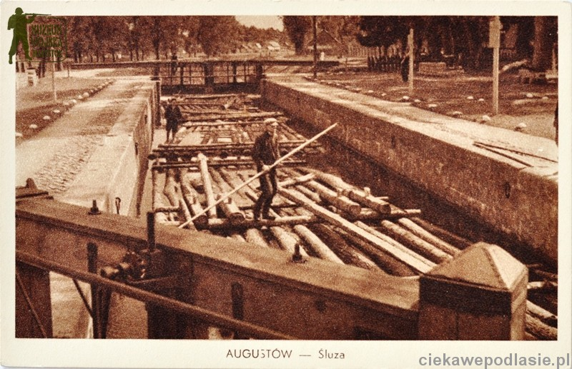

Rysunek 1 - Przewóz Drewna

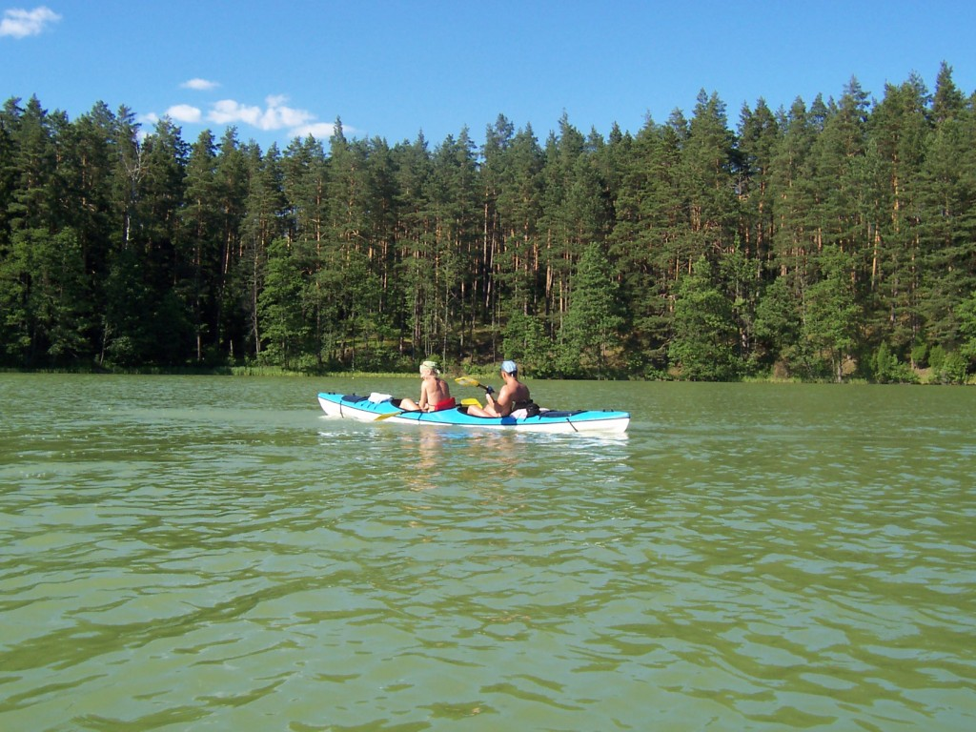

Rysunek 2- Spływ kajakowy

W jaki sposób powstały jeziora Pojezierza Suwalskiego ?

**Położenie**

Suwalszczyzna położona jest na północnym-zachodzie Polski między granicami Prus i Litwy. Obejmuje obszar 4281 km2. . Jest to polska część Pojezierza Litewskiego. Od południa graniczy z Równiną Augustowską, a z zachodu z Pojezierzem Ełckim. Na tym terenie występują dwa województwa , czyli Warmińsko-Mazurskie i Podlaskie.

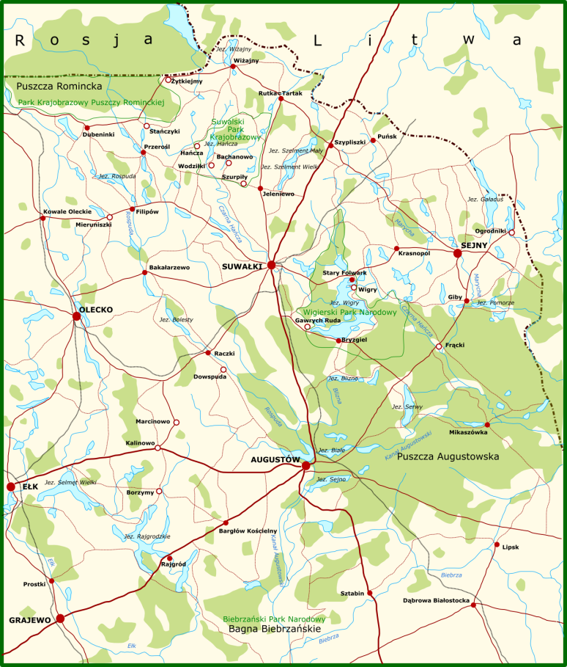

Ryc. 3 - Mapa Suwalszczyzny

**Charakterystyka**

Pojezierze Suwalskie nazywa się czasem „Krainą Polodowcową”. Głównym i najważniejszym czynnikiem odpowiedzialnym za powstanie Pojezierza Suwalskiego jest Lodowiec Skandynawski. Charakterystyczne pagórki , płaskie i rozległe równiny i rynny lodowcowe tworzącą jeziora, na których skupimy się najbardziej. Jest tam około 250 jezior, rynnowe, owalne i morenowe. Jeziora większe niż jeden hektar to jeziora rynnowe, a jeziora z charakterystyczną nieregularną linią brzegową to jeziora morenowe. We wszystkich rodzajach jest raczej czysta woda. Większość zbiorników wodnych na tym terenie jest płytka , jednak występują tu dwa najgłębsze jeziora w Polsce czyli Wigry i Hańcza. Ukształtowanie powierzchni spowodowanie jest działalnością najmłodszego w Polsce lądolodu Bałtyckiego.

**Jeziora Polodowcowe**

Jeziora polodowcowe dzielą się na morenowe , wytopiskowe i rynnowe. Teraz trochę o charakterystyce tych jezior. Morenowe zbiorniki wodne tworzą się w zagłębieniach moreny dennej czyli w rodzaju moreny, która powstaje w wyniku przesunięcia się , a potem stopnienia lodowca. Mają one dużą powierzchnię , rozwiniętą linie brzegową , są głębokie i mają łagodne brzegi, Przykładem jest np. Śniardwy czy Niegocin.

Zbiorniki wodne wytopiskowe , popularnie zwane „oczka” powstają w wyniku topnienia małych lub dużych fragmentów lodowca. Występują raczej w skupiskach, jest ich zazwyczaj po kilkanaście. Charakteryzuje je łagodny brzeg , nieregularne kształty , i głębokość do około 35m. Przykładem może być Nidzickie lub Czostków (małe jezioro o owalnym kształcie). Teraz ostatni rodzaj jezior, czyli jeziora rynnowe.

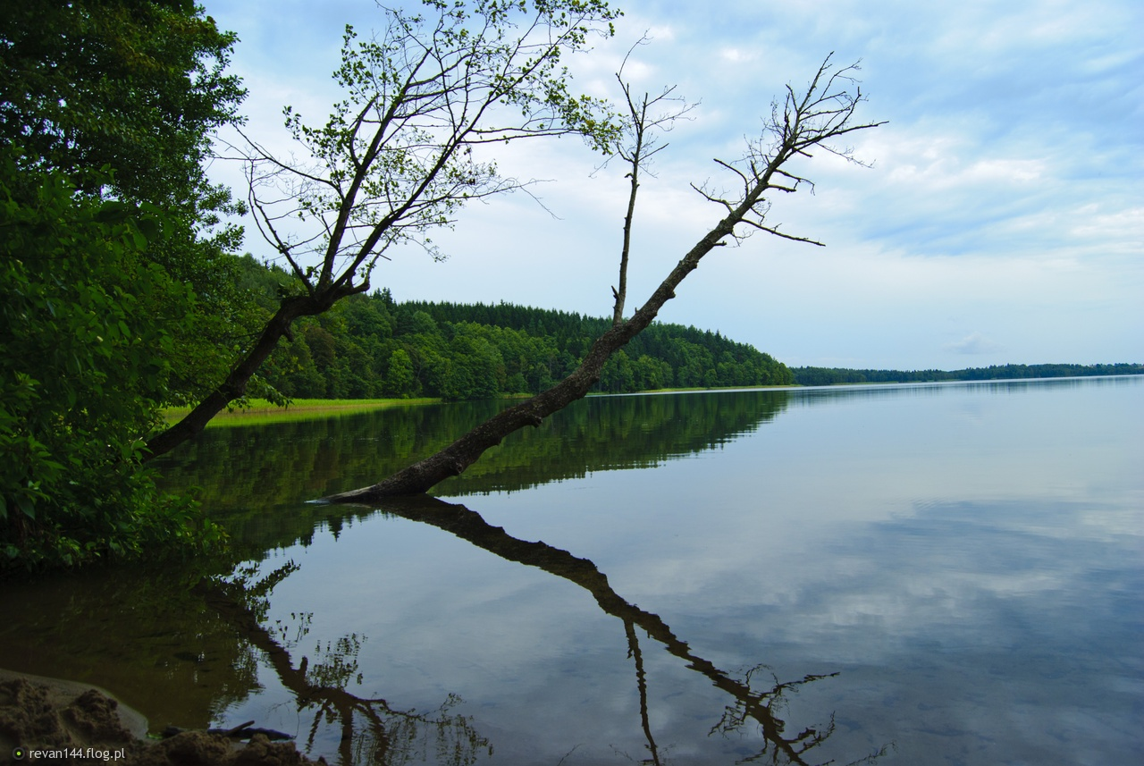

Ryc. 4 - Hańcza - jezioro polodowcowe

**Jeziora Rynnowe**

Jeziora te tworzyły się pod lodowcem zazwyczaj w wyniku erozji rzek lub erozji glacjalnej, czyli procesu zachodzącego pod lodowcem polegającego na pobieraniu skał z ziemi na skutek jego zamarzania. Jeziora rynnowe są głębokie, kręte, długie, wąskie i o stromych brzegach. W Polsce przykładami są : Mikołajskie, Raduńskie, Boczne czy Drwęckie. 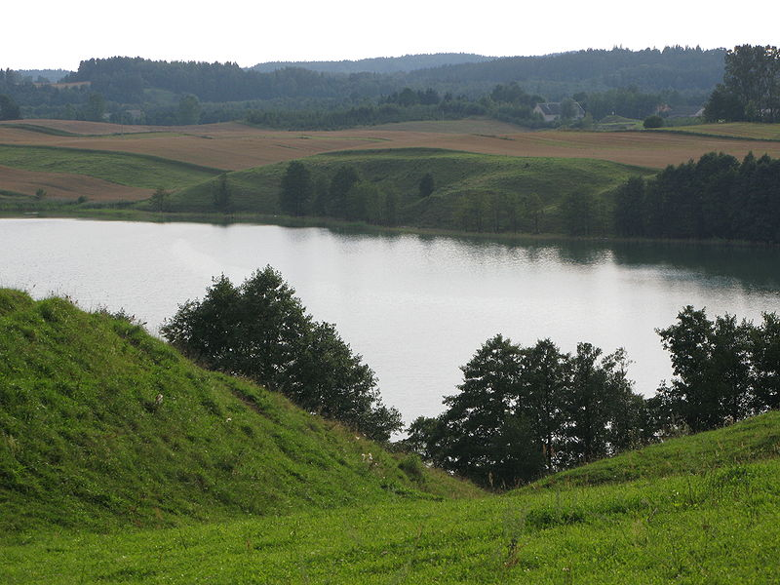

Ryc. 5 - Jezioro Boczne

Kanał Augustowski

Budowę Kanału Augustowskiego rozpoczęto w 1825 ,a skończono w 1839 roku. Projektowaniem zajmował się generał Ignacy Prądzyński. Prace prowadzili głównie zasłużeni, Polscy, inżynierowi wojskowi. Pomysł powstał ,ponieważ ludzie potrzebowali sposobu ,aby bezproblemowo transportować drewno do innego miasta drogą wodną. Początkowo miały tamtędy pływać barki. Tejże o to myśli nie udało się spełnić i wdrożyć w życie, transport belek na początku cieszył się dużą popularnością lecz z czasem zmniejszano ilość transportu tym kanałem. Teraz wykorzystuje się go to turystyki wodnej, a zwłaszcza kajakarstwa. Nad kanałem, w dzisiejszych czasach możemy znaleźć liczne ośrodki wypoczynkowe.

Łączy dorzecze Wisły (poprzez Narew i Biebrzę ) z dorzeczem Niemna (wykorzystuje dolny bieg Czarnej Hańczy ). Od 1968 objęty ochroną jako zabytkowy obiekt budownictwa wodnego. Kanał zaopatrywany jest w wodę z jeziora Sajno. Na całej około 100 km długości kanału z czego 80 km w granicach Polski znajduje się w sumie 18 śluz z czego 14 także tylko w Polsce, m.in. zabytkowe: Gorczyca (1828), Kurzyniec, Mikaczówka (1828), Paniewo (1826-28), Perkuć (1827-28), Przewęź (1827-28), Sosnówka (1828), Swoboda (1827), Tartak (1837-38), Augustów (1825-26).

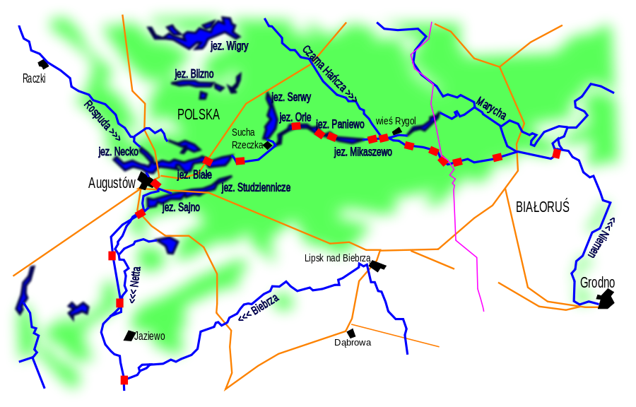

Ryc. 6 - Kanał Augustowski mapa

Na obozie udało nam się odwiedzić tylko 2 śluzy nie jest to jednak nasz temat, ale i tam pomyśleliśmy, że napiszemy coś o tym.

**Śluza Augustów** jest to piąta od samego początku kanału. Znajduję się na 32 km całego obiektu. Różnica poziomów wynosi zaledwie 2,44 m i jest to mała choć nie najmniejsza różnica, ponieważ największa wynosi aż 9,80 m. Ma ona długość około 50m , a szerokość około 5m. Wrota są zrobione z metalu ponieważ oryginalne zostały wysadzone przez III Rzesze. Starsze konstrukcje i te oryginalne budowane były z drewna i otwierało się je szybciej niż te ‘’dzisiejsze’’ .Czas śluzowania jest przez to wydłużony o 7 min.

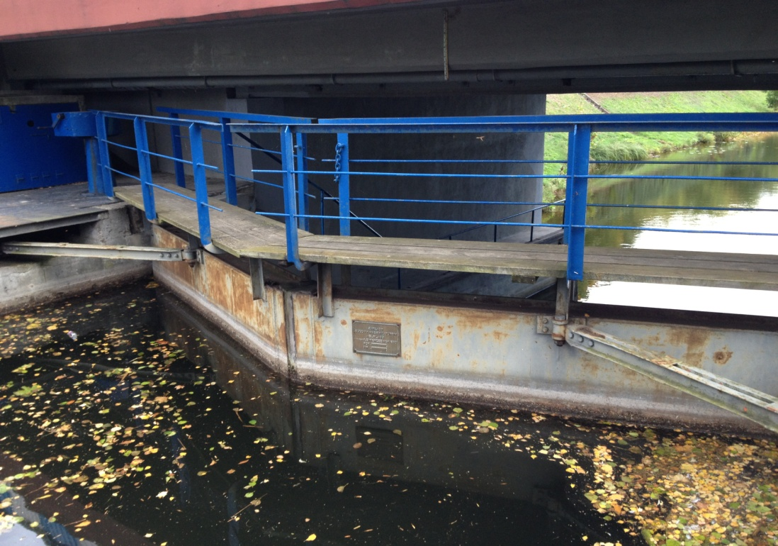

Ryc. 7 - Śluza Augustów Fot. Jan Zapiór

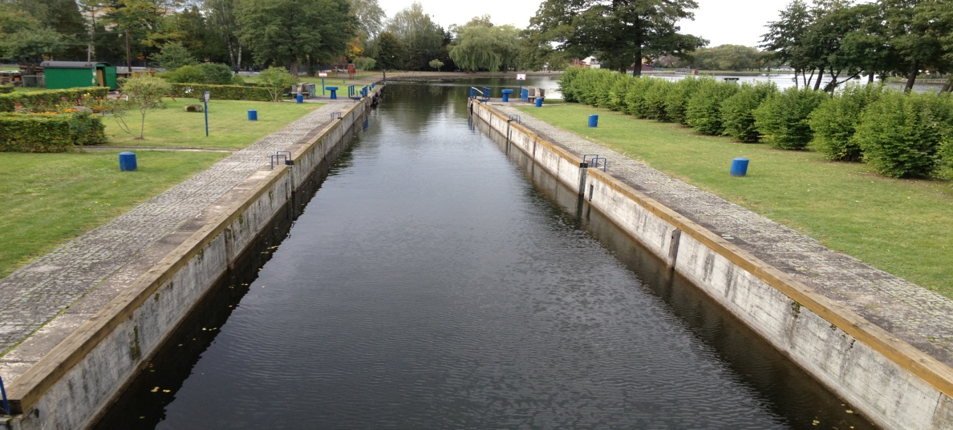

Ryc. 8 - Śluza Augustów (2) Fot. Jan Zapiór

**Śluza Przewęź** jest zaraz po Śluzie Augustów 6 z kolei. Możemy ją znaleźć na 43 km naszego kanału. Różnica poziomów jest bardzo malutka bo zaledwie 0,86m cała śluza ma długość około 45m, a szerokość około 6m . W tym przypadku wrota są już drewniane co pozwala na szybsze śluzowanie. Cały obiekt znajduję się we wsi Przewęź i łączy dwa jeziora Studzieniczny i Biały Augustowski. Jako jeden z niewielu zachował się w naturalnym stanie.

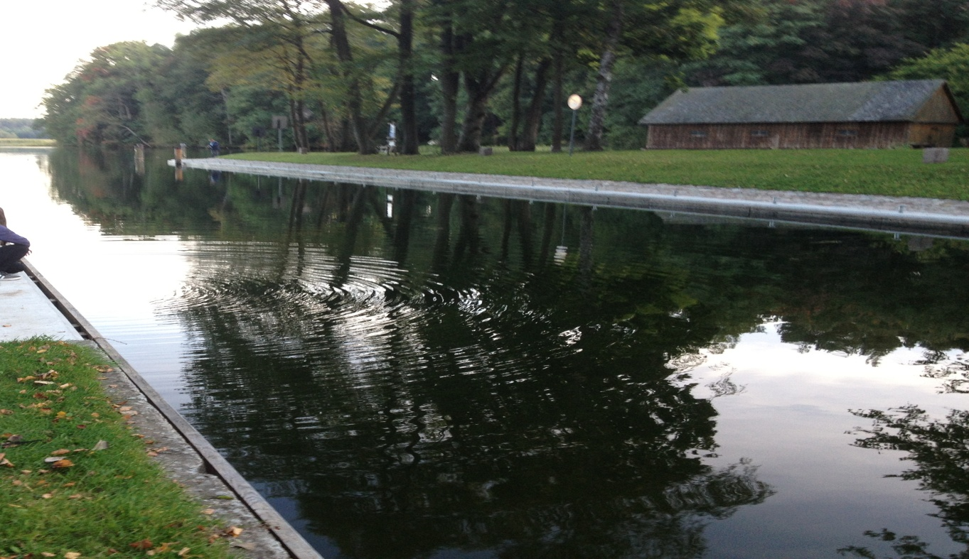

Ryc. 9 - Śluza Przewęź Fot. Jan Zapiór

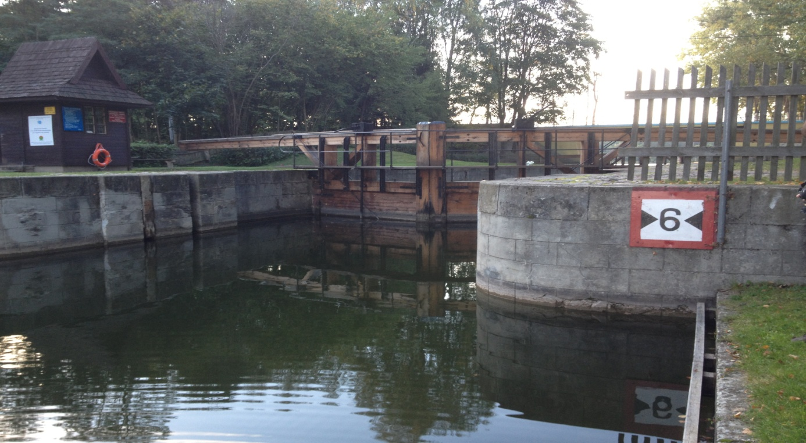

Ryc. 10 - Śluza Przewęź (2) Fot. Jan Zapiór

Jeziora

Na terenie pojezierza suwalskiego występuje dużo jezior rynnowych i wytopiskowych. Jeziora rynnowe to rodzaj jezior polodowcowych. Charakteryzują się one specyficzną długością , głębokością i szerokością. Są to na przykład: Hańcza lub Wigry. A jeziora wytopiskowe , to jeziora powstałe w wyniku topnienia lodowca. Gdy lodowiec topniał i znajdywał jakieś zagłębienie, woda zaczynała się tam zbierać i tworzyć jezioro. Jeziora tego rodzaju nie są głębokie, ale są za to rozległe. Przykładem ich jest na przykład największe jezioro w Polsce czyli Śniardwy. Nam bardzo podobały się jeziora gdyż są one dzikie, nie zasiedlone przez ludzi i można tam spotkać dużo dzikich zwierząt, które występują tylko na Pojezierzu Suwalskim. Jeziora te pięknie urozmaicają malowniczy krajobraz pojezierza, widok tego krajobrazu zapiera dech w piersiach ,dużo pól i lasów, jeziora położone w dolinach, małe wioski na widnokręgu - tak wygląda pojezierze suwalskie z lotu ptaka. Wszyscy, którzy tam pojadą chcą wrócić nad te piękne jeziora.

**Wigry**

Wigry znajdują się na wschód od Suwałk, konkretnie w wigierskim parku narodowym. Ma ono powierzchnie ok 2115 ha, a jego głębokość sięga nawet do 74 m. Woda ma 8,5ph i uznana została za pierwszą klasę czystości. Dno jest kamienisto piaszczyste. położone są na niej 19 wysp. Nam osobiście zaimponowała przejrzystość i wielkość tego obiektu

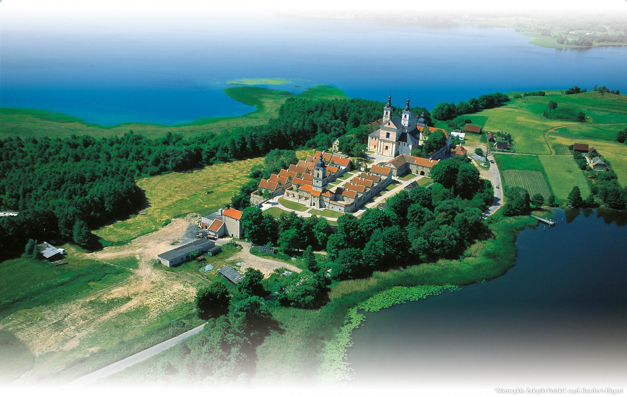

Ryc. 11 - Wigry i Klasztor

**Hańcza**

Jezioro Hańcza jest najgłębszym jeziorem w Polsce. W najgłębszym miejscu dochodzi nawet do 108,5 m. Hańcza jest jeziorem rynnowym, pochodzenia polodowcowego. Woda w jeziorze jest bardzo czysta, dlatego co roku odbywają się tam kursy nurkowania. W 1974 jezioro to zostało wpisane na listę projektu Aqua UNESCO, dzięki swojej głębokości. Z naszych obserwacji zobaczyliśmy że jezioro to nie jest zbyt rozległe raczej jest wąskie i głębokie. Z tego co zauważyliśmy dno jest piaszczysto-żwirowe, roślinność jest różnorodna, a dzielimy ją na zanurzoną i wynurzoną . Przykładami roślin zanurzonych są głównie ramienic owce, a wynurzonych to np.: trzcina pospolita, pałka wąskolistna itd.

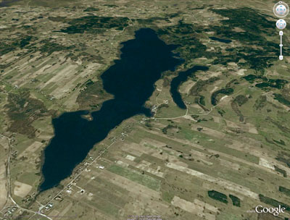

Ryc. 12 - Hańcza z lotu ptaka

Rzeki

Największymi rzekami pojezierza suwalskiego są Biebrza, Czarna Hańcza, Szeszupa i Rospuda. Rzeki Suwalszczyzny oznaczają się specyficznym rytmem stanu wody i przepływu. Na rzekach pojeziernych maksymalny stan wody występuje w sierpniu - związane jest to z zarastaniem ich koryt roślinnością, powodującą podnoszenie się wody. Drugi stan wysoki występuje na wiosnę. Najniższy stan wody występuje jesienią. płynąc jedną z rzek można zobaczyć piaszczyste dno z małymi żyjątkami. Na przybrzeżnych polanach można spotkać zaskrońca, płynąc dzikszymi rzekami możemy zauważyć żeremie bobrów, a czasami nawet bobra. Gdy wyruszymy na spływ rankiem, dostrzeżemy budzący się las, czyli poranne śpiewy ptaków, schodząca rosę z roślin itp.

**Rzeka Marycha**

Marycha jest to rzeka znajdująca się na pograniczu Polski i Litwy. Jest to jeden z wielu dopływów Czarnej Hańczy do, której wpływa już na terenie Białorusi. Jej długość to około 80,8 km, z czego 63 km płynie przez Polskę. W 1960r utworzono ścisły i częściowy rezerwat faunistyczny, który nazwano „Ostoja Bobrów Marycha”. Jak nazwa wskazuję rezerwat ten ma na celu miejsce ochrony bobra, a dokładniej bobra europejskiego. Powierzchnia to mniej - więcej 208 ha.

Zlewnia rzeki ukształtowała się przez zlodowacenie bałtyckie. Charakteryzuje się różnorodną rzeźbą terenu z wieloma wytopiskami oraz jeziorami rynnowymi. Duże znaczenie małego przepływu rzeki ma wykorzystywanie jej przez pobliskie wsie w celu odprowadzania ścieków itp.

Rzeka ta przepływa przez miejscowość Kukle – w której mieszkaliśmy i to skłoniło nas do jej opisu.

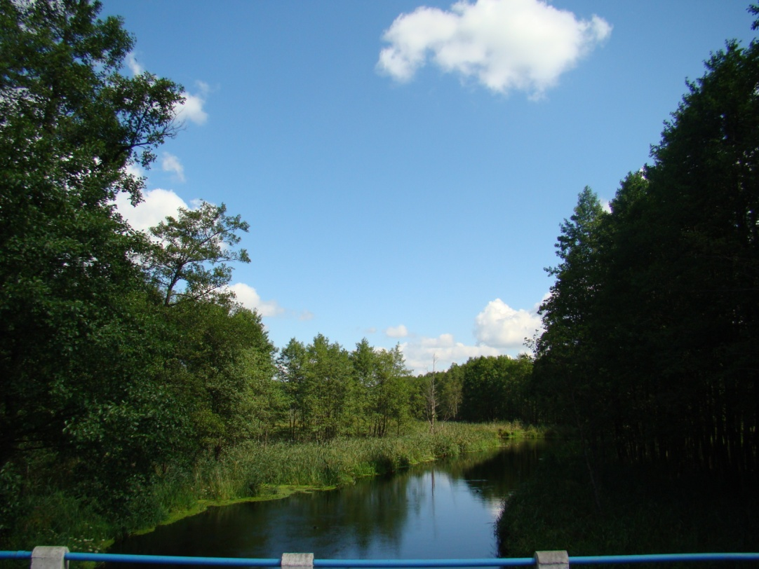

Ryc. 13 – Rzeka Marycha

**Rzeka Czarna Hańcza**

Rzeka przepływająca przez Białoruś i Polskę. Jest to najdłuższa rzeka Suwalszczyzny. Jej długość to 142km z czego w granicy państwa Polskiego 108 km . Ma ona wiele dopływów jednymi z nich to np. Marych, Kanał Augustowski czy Wieśniarki. Przepływa przez bardzo ciekawe i interesujące tereny zazwyczaj o wartościowych cechach krajobrazowych, historycznych, etnograficznych oraz geologicznych.

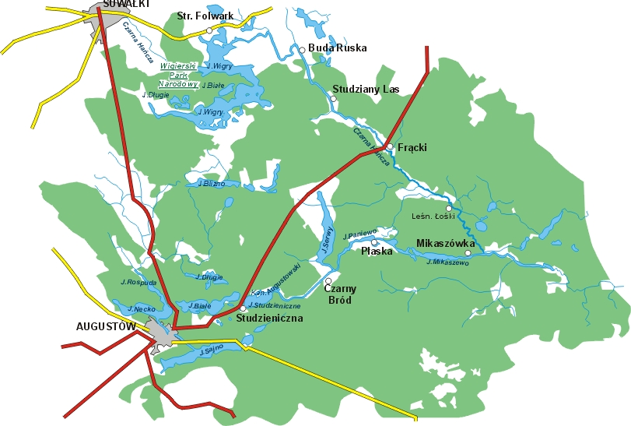

Ryc. 14 - Czarna Hańcza mapa

Źródła Czarnej Hańczy mieszczą się na podmokłych terenach Pojezierza Wschodniosuwalskiego, wśród pagórków morenowych. Położone są one na północ od Suwalskiego Parku Krajobrazowego. Na odcinku od Bachanowa do Turtula można porównać do górskiego potoku : płynie z wielkim hukiem oraz ostro wcina się w podłoże oraz na w tej części rzeka posiada duży spadek. W rzece tej żyje wiele gatunków ryb, takich jak na przykład pstrągi oraz inne, które są typowe dla rzek górskich: wypływek alpejski , widelnice lub chruściki. Rzeka uchodzi z jeziora Hańcza, a w swoim górnym biegu przepływa przez głęboki wąwóz.

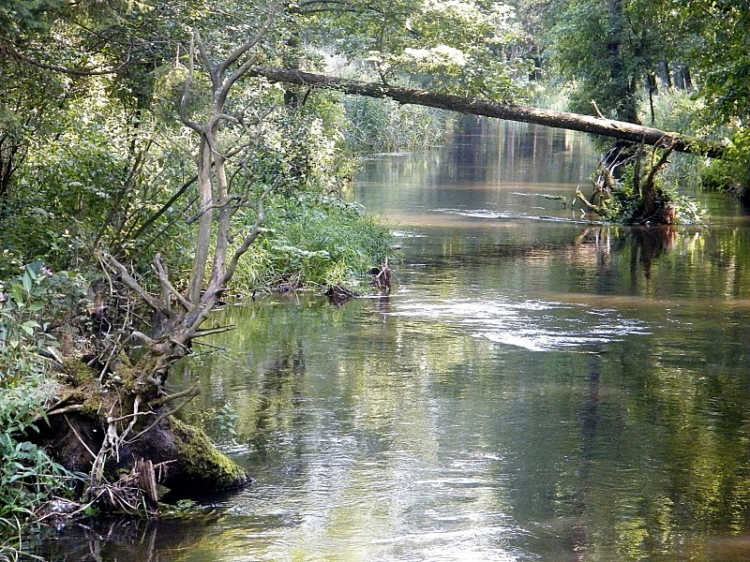

Ryc. 15 - Czarna Hańcza

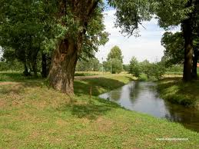

Ryc. 16- Czarna Hańcza (2)

Wywiad z Profesorem

Przeprowadziliśmy wywiad z Konstantym Lossow, profesorem habilitowanym Uniwersytetu w Olsztynie, doktorem honoris causa Uniwersytetu Warmińsko Mazurskiego oraz Uniwersytetu Szczecińskiego. Kawalerem Orderu Odrodzenia Polski oraz znanym ichtiologiem i specjalistą od oczyszczania jezior.

-Panie profesorze dlaczego woda na terenie pojezierza suwalskiego jest tak czysta?

Przede wszystkim ustalmy o jakim terenie mówimy.

Polskie pojezierza dzielimy na Południowobałtyckie i Wschodniobałtyckie. Te ostatnie obejmują Pojezierze Mazurskie oraz – położone na wschód od rzeki Rospudy – Pojezierze Litewskie z wydzielonymi dwoma tzw. mezoregionami: Pojezierzem Zachodniosuwalskim i Pojezierzem Wschodniosuwalskim. Czasami zalicza się do tego obszaru również położoną w części południowej Równinę Augustowską (z jeziorem Wigry) i nazywa Suwalszczyzną.

W polskiej hydrologii przyjmuje się, że jezioro to naturalny zbiornik wodny o powierzchni przekraczającej 1 hektar. Na obszarze Pojezierza Suwalskiego znajduje się około 300 jezior i nieokreślona ilość małych tzw. oczek wodnych. Charakterystyczną cechą tych jezior jest niezbyt duża powierzchnia i tylko jezioro Wigry (2120 ha – dziesiąte co do wielkości jezioro Polski) oraz jezioro Gaładuś (560 ha – sześćdziesiąte siódme jezioro) mogą tu służyć jako wyjątkowe. Drugą cechą wyróżniającą te jeziora jest znaczna ilość jezior głębokich. Należą tu: najgłębsze w Polsce jezioro Hańcza (108 m.), oraz Wigry (74,2), Użewo (55,5 m.), Gaładuś (54,8 m.), Białe Filipkowskie (52,0 m.), Garbaś (48,0 m.) i Szelment Wielki (45,0 m.), a więc siedem wśród dwudziestu pięciu najgłębszych jezior polskich.

Duża głębokość maksymalna i związana z tym zazwyczaj znaczna masa (objętość) wody zgromadzona w jeziorach stanowi jedną z najważniejszych cech umożliwiających zachowanie dobrej jakości wody.

Drugim, równie ważnym czynnikiem jest charakter otaczającego jezioro terenu czyli tzw. zlewni - obszaru, z którego wody powierzchniowe spływają do zbiornika. Na Suwalszczyźnie zlewnie, w wielu przypadkach nie zostały intensywnie zagospodarowane rolniczo, turystycznie i przemysłowo co powoduje ograniczenie dopływu substancji organicznych i mineralnych (zwłaszcza azotu i fosforu) do wód. Sprzyja tu otoczenie wielu obszarów jezior ochroną w postaci Wigierskiego Parku Narodowego, Suwalskiego Parku Krajobrazowego i licznych rezerwatów ,obszarów chronionego krajobrazu i użytków ekologicznych.

Duże znaczenie w utrzymaniu dobrej jakości wody w jeziorach ma szata roślinna zlewni. Dopływ substancji do jezior jest najmniejszy w zlewniach porośniętych lasem mieszanym lub nie nawożonymi łąkami.

Trzeba podkreślić, że jeziora, które wydają się stałymi elementami krajobrazu, są w istocie formami wyjątkowo krótkotrwałymi i podatnymi na zniszczenie. Ulegają one stałemu, naturalnemu procesowi starzenia, przechodząc przez wiele faz pośrednich od oligotrofii przez stadia mezotrofii do eutrofii.

Proces ten – eutofizacja – prowadzi nieuchronnie do zaniku jezior. W warunkach naturalnych procesy te zachodzą stosunkowo wolno choć od czasu powstania (a więc w okresie 12-13 tysięcy lat) zanikło 2/3 jezior Polski. Od mniej więcej XVIII w. następował jednak coraz bardziej intensywny proces zagospodarowywania i przekształcania obszarów zlewni wielu jezior i gwałtowny wzrost szybkości eutrofizacji. Procesy te nie ominęły jezior Suwalszczyzny lecz - z powodów podanych powyżej – były znacznie mniej intensywne niż np. Pojezierza Wielkopolskiego.

- Jakie ryby możemy spotkać w suwalskich jeziorach ?

Ichtiofauna zasiedlająca wody Suwalszczyzny nie odbiega zasadniczo od ichtiofauny pozostałych

Pojezierzy. Jest tu jednak nieco więcej jezior najmniej zeutrofizowanych, zaliczanych do jezior

sielawowych, gdzie występują ryby łososiowate – sielawa i sieja. Są jednak także liczne jeziora

leszczowe, sandaczowe, linowo-szczupakowe i najbardziej zeutrofizowane, bliskie zanikowi- karasiowe.

- Jakie działania są prowadzone aby zachować czystość jezior?

W ciągu ostatnich dwudziestu latach inicjatywa samorządów lokalnych spowodowała powstanie wielu nowych inwestycji służących ochronie środowiska, w tym oczyszczalni ścieków, systemów kanalizacji zbiorczej i wodociągów. Ponadto zmieniła się zasadniczo gospodarka rolnicza, a zwłaszcza zmniejszyła się intensywność nawożenia mineralnego i wprowadzanie środków ochrony roślin.

Wszystkie te działania przyczyniły się do ograniczenia dopływu substancji do wód co z całą pewnością poprawi ich stan troficzny.

Najbardziej widoczne było wybudowanie prawidłowo

działającej oczyszczalni ścieków dla Suwałk. Przyczyniło się to do radykalnego zmniejszenia zanieczyszczenia wód rzeki Czarnej Hańczy i niezmiernie cennego przyrodniczo jeziora Wigry.

-A co dziś zagraża jeziorom , pomijając ich naturalne starzenie się ?

W chwili obecnej głównego zagrożenia czystości wód na Suwalszczyźnie należy upatrywać w turystyce i rekreacji. Nadmierna „dzika” rekreacja przywodna i nawodna powoduje zanieczyszczenia wód, niszczenie obrzeży i roślinności litoralowej ( stanowiącej naturalny filtr chroniący wody ),

wydeptywanie ściółki leśnej (która w tym stanie nie zatrzymuje zanieczyszczeń ) i wprowadzania do wód ścieków.

- Bardzo dziękuję za rozmowę .

**Zakończenie**

Mamy nadzieje, że szanownej komisji podobała się nasza praca, ponieważ włożyliśmy w nią wiele trudu na obozie oraz po nim. Chcieliśmy podziękować naszej promotorce, nauczycielce geografii pani Annie Korskiej za pomoc w naszym projekcie „Obiekty Hydrologiczne Pojezierza Suwalskiego”.

Na obozie dowiedzieliśmy się wielu interesujących faktywna temat jezior i rzek. Każdemu obiektowi hydrologicznemu który oglądaliśmy, robiliśmy zdjęcia, czas przeznaczony na pisanie projektów staraliśmy się przeznaczyć w 100% na nasz projekt. Dowiedzieliśmy się też wielu rzeczy na temat przyrody dzięki na przykład Wigierskiemu Parkowi Narodowemu. Wiemy jak powstały jeziora , mianowicie poprzez poruszający się lodowiec Skandynawski , i procesy zachodzące pod nim. Wiemy też że na Pojezierzu Suwalskim występują dwa typy różnych obiektów hydrologicznych: naturalne i sztuczne. Obiekty naturalne to np. rzeki, jeziora. Obiekty sztuczne to obiekty tworzone przez człowieka, jeden z takich przykładów to np. Kanał Augustowski. Dowiedzieliśmy się jeszcze, jaki był cel jego budowy – Kanału Augustowskiego, a mianowicie ludzie potrzebowali barkami przewozić różne towary , lub drewno. Udało im się to zrobić lecz w pełni tego nie wykorzystali i w dzisiejszych czasach zajmuje się on tylko turystyką wodną np. kajakami . Uważamy że był to czas który bardzo poszerzył naszą wiedzę na temat Pojezierza Suwalskiego. Miejmy nadzieję że następny jesiennym obóz szkolny będzie równie ciekawy i kształtujący jak ten.

Autorzy Projektu:

Piotr Bąkowski

Maciek Siemaszko

Jasiek Zapiór

Maks De Doliwa Zieliński

Kraków 10.07.2012r.

English Summary

Before the camp our group consisted of Piotr Bąkowski, Maksymilian De Doliwa Zieliński , Maciej Siemaszko and Jan Zapiór chose following topic of project: ”Hydrological objects of Lakaland Suwalskie”. This project is mainly about lakes, rivers and some others natural and unnatural reservoirs. In our work we asked ourselves three questions:

* What type of hydrological objects can be found at Lakeland Suwalskie?
* How were the lakes of Lakeland Suwalskie created?
* What was the reason behind building the Augustów Canal and what is its function nowadays?

During the camp we had to divide our duties. Piotr and Maciej collected information from trips, guides, information boards and other interesting sources. Maksymilian was our group leader and he researched books, maps etc. Jan took photos of rivers, lakes and others water objects.

Our main goal was to find as much data as possible about our topic. The most important trips for us were those to Augustów, Suwalski Park Krajobrazowy and the canoeing rally. They helped us a lot with understanding our topic. Here, we would also like to thank Miss Anna Korska for supporting us with the project.

Bibliografia

**Zdjęcia**

Ignacy Prądzyński - Szef Robót – <http://www.twoja-praga.pl/praga/historia/1181.html>

Maurycy Hauke -<http://pl.wikipedia.org/w/index.php?title=Plik:Maurycy_hauke.PNG&filetimestamp=20111221225533>

Rysunek 1 - Przewóz Drewna -<http://www.ciekawepodlasie.pl/opis/731,Kana%C5%82+Augustowski+-+%C5%9Aluza+August%C3%B3w.htm>

Rysunek 2 – Kajaki - <http://campa.pl/czarna-hancza-opis-szlaku/2_hancza2006-071/>

Rysunek 3 - Mapa Suwalszczyzny -<http://www.zgapa.pl/zgapedia/data_pictures/_uploads_wiki/s/Suwalszczyzna.png>

Rysunek 4 - Hańcza - jezioro polodowcowe -<http://revan.flog.pl/wpis/1546521/jezioro-hancza>

Rysunek 5 - Jezioro Boczne -<http://pl.wikipedia.org/w/index.php?title=Plik:Boczne02.JPG&filetimestamp=20070815185711>

Rysunek 6 - Kanał Augustowski mapa - <http://upload.wikimedia.org/wikipedia/commons/thumb/7/75/Kana%C5%82_Augustowski_mapa.svg/900px-Kana%C5%82_Augustowski_mapa.svg.png>

Rysunek 11 - Wigry i Klasztor - <http://www.witajwpodrozy.pl/_items/obrazy/NZP/Wigry_87.jpg>

Rysunek 12 - Hańcza z lotu ptaka -<http://www.szpygiel.pl/realizacje_pl/contemplator_mundi_pl/cm_realizacje/sonar_pl/images/Jezioro_Hancza_Google.jpg>

Rysunek 13 – Marycha -<http://cdn.geolocation.ws/geolocation_media/panoramio/05764/p-057649444.jpg>

Rysunek 14 - Czarna Hańcza mapa -<http://www.kajaki.net.pl/photo/studenckie_splywy_kajakowe_czarna_hancza_mapka_duza.jpg>

Rysunek 15 - Czarna Hańcza -<http://www.garnek.pl/flona/10882583/czarna-hancza>

Rysunek 16- Czarna Hańcza (2) -<http://t0.gstatic.com/images?q=tbn:ANd9GcSIMNusXCeo88uEx8c95U9oyaHvJFzupcjDNfw1i5F9QPWanu2pTSoq_Hpm>